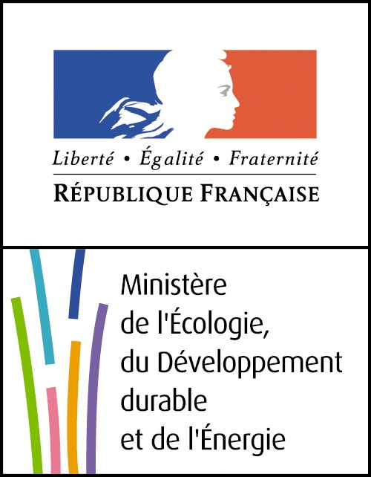

Synthèse des observations du public

Projet de décret relatif aux programmes locaux de prévention des déchets ménagers et assimilés

Dans le cadre de la consultation du public sur le projet de décret susmentionné, menée par voie électronique sur le site internet du ministère en charge du développement durable (http://www.consultations-publiques.developpement-durable.gouv.fr/) du 10 décembre au 31 décembre 2014 inclus, 14 observations ont été déposées.
Les observations ont porté sur les points suivants :
- Collectivité ayant l’obligation de réaliser un PLPDMA : 4 répondants demandent qu’il soit précisé si la collectivité ayant l’obligation de réaliser un PLPDMA est la collectivité en charge de la collecte ou du traitement des déchets. Parmi ceux-ci, 2 répondants préconisent que l’obligation incombe prioritairement à l’EPCI en charge de la collecte.
- Ajouts d’éléments contextuels dans l’état des lieux du PLPDMA : 1 répondant demande que soient identifiés dans le PLPDMA les acteurs à mobiliser. 1 répondant demande que soit réalisé un recensement des installations de collecte et de traitement des déchets sur le territoire et des initiatives locales en matière de réduction des déchets. 1 répondant demande que soit réalisée une synthèse des rapports relatifs aux déchets des 3 années précédentes.
- Affichage des budgets prévisionnels : 2 répondants demandent que les budgets prévisionnels relatifs à la mise en œuvre du PLPDMA soient affichés.
- Composition de la commission : 3 répondants demandent des précisions sur la composition de la commission et demandent qu’y soient intégrées les associations environnementales et de consommateurs. 1 répondant demande que les planificateurs au niveau départemental et régional soient intégrés à la commission ou soient consultés lors de l’élaboration du PLPDMA.
- Gouvernance : 1 répondant demande la nomination d’un élu en charge du PLPDMA en tant que référent.
- Impact des mesures du plan d’action du PLPDMA : 4 répondants demandent que le PLPDMA intègre la nécessité de préciser l’impact des actions sur la production de déchets et sur les acteurs, produits et activités. 1 répondant demande que les actions du PLPDMA soient priorisées en fonction de l’impact attendu en termes de réduction des déchets. 2 répondants demandent une intégration de la tarification incitative comme un outil économique à étudier dans le cadre des actions du PLPDMA.
- Consultation sur le projet de PLPDMA : 1 répondant demande la mise en ligne du projet de PLPDMA et du bilan annuel. 1 répondant demande que la consultation du public avant l’adoption du projet dure au moins deux mois.
- Bilan annuel du PLPDMA : 1 répondant demande l’intégration obligatoire du bilan du PLPDMA dans le rapport annuel sur le prix et la qualité du service public d’élimination des déchets de la collectivité
- Evaluation du PLPDMA : 1 répondant demande des précisions concernant l’objectif de l’évaluation et la personne en charge de la mener. 1 répondant demande une obligation de résultat pour les collectivités qui réalisent leur PLPDMA.

